Piesi w Polsce są w dużym niebezpieczeństwie?
Bezpieczeństwo pieszych nadal jest problemem w Polsce. Sprawdzamy, jak nasz kraj wypada na tle innych europejskich państw.

W minionym roku na skutek epidemicznego lockdownu doszło do poprawy statystyk dotyczących liczby i śmiertelności wypadków drogowych. Wstępne informacje, przekazywane między innymi przez lokalne portale informacyjne, wskazują jednak, że śmiertelność wśród pieszych nadal była niepokojąco wysoka.
Eksperci Ubea.pl postanowili sprawdzić, jak w minionych latach Polska prezentowała się pod względem bezpieczeństwa pieszych na tle innych państw Europy.

Jaka jest śmiertelność pieszych w Polsce?

W celu sprawdzenia, czy piesi mogą się czuć bezpiecznie na polskich drogach, analitycy Ubea.pl wzięli pod uwagę między innymi dane z 2016 r. pochodzące z unijnej bazy CARE. Prezentują one liczbę ofiar śmiertelnych z podziałem na rodzaj uczestnika ruchu drogowego.
„Na podstawie statystyk z bazy CARE eksperci Ubea.pl obliczyli, jaki udział w łącznej liczbie śmiertelnych ofiar wypadków mieli piesi, rowerzyści oraz kierowcy i pasażerowie pojazdów mechanicznych” - tłumaczy Paweł Kuczyński, prezes porównywarki ubezpieczeniowej Ubea.pl.
Informacje zebrane w poniższej tabeli potwierdzają, że Polska cechuje się wysokim udziałem pieszych wśród śmiertelnych ofiar wypadków. W 2016 r. wyniósł on 29%. Wśród krajów Unii Europejskiej wyższy wynik odnotowano jedynie w następujących krajach:
l Rumunia: 39%
l Estonia: 37%
l Łotwa: 35%
l Słowacja: 34%
Średnia dla 27 porównywanych państw wyniosła natomiast 21%.

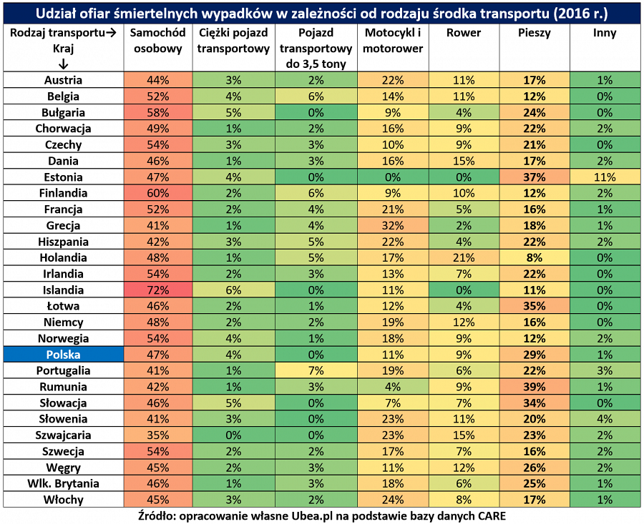
Polskie drogi w 2018 r.

Nowsze dane z bazy CARE potwierdzają, że piesi nadal nie są bezpieczni na polskich drogach. Poniższa lista przedstawia informacje o liczbie pieszych zabitych w wypadkach drogowych w przeliczeniu na milion mieszkańców. Dane pochodzą z 2018 r.:
l
Austria - 5
l
Belgia - 6
l
Bułgaria - 17
l
Chorwacja - 16
l
Czechy - 13
l
Dania - 5
l
Estonia - 9
l
Finlandia - 5
l
Francja - 7
l
Grecja - 14
l
Hiszpania - 8
l
Holandia - 3
l
Łotwa - 26
l
Niemcy - 6
l
Polska - 21
l
Portugalia - 16
l
Rumunia - 35
l
Słowacja - 13
l
Słowenia - 6
l
Szwajcaria - 5
l
Szwecja - 3
l
Węgry - 17
l
Wlk. Brytania - 7
l
Włochy - 10
Warto pamiętać, że potrącenia pieszych skutkują zwykle kosztownym leczeniem oraz wypłatą wieloletniej renty dla poszkodowanego lub zadośćuczynienia dla jego krewnych. Wysoka śmiertelność pieszych w Polsce przekłada się więc także na poziom składek za OC - zwraca uwagę Andrzej Prajsnar, ekspert Ubea.pl

